**Carlsbergs russiske ballade koster et underskud på over 40 milliarder**

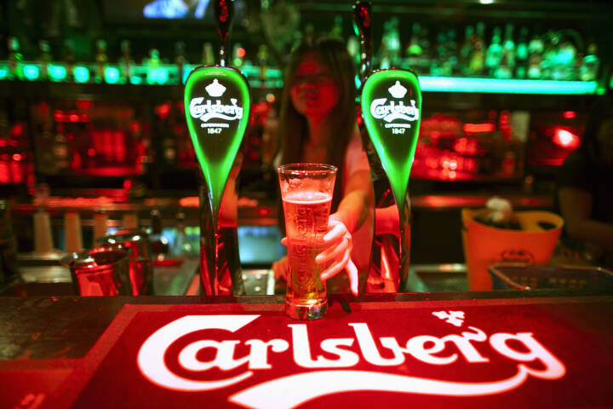

Bryggerikoncernens omsætningen vokset en smule til 73,6 milliarder kroner på trods af en svagt faldende mængde solgt øl. (Foto: © David Loh, Scanpix Denmark)

[**Maja Lærke Maach**](mailto:mlrk@dr.dk)

7. feb kl. 08:12

Mere end 30 dage gammel

https://www.dr.dk/nyheder/seneste/carlsberg-kom-ud-af-2023-med-underskud-paa-over-40-milliarder

Carlsbergs russiske exit blev en dyr forretning for ølgiganten.

Hele 40,8 milliarder er det underskud, som Carlsberg kom ud af 2023 med. Det viser det nyeste regnskab.

Omsætningen er vokset en smule til 73,6 milliarder kroner på trods af færre solgte øl, skriver Ritzau.

Tabet på de russiske aktiviteter er dog langt overvejende regnskabsteknisk – et såkaldt akkumuleret valutatab over en 20-årig periode, der ikke påvirker Carlsberg økonomisk.

Resultatet for Carlsbergs fortsættende forretning - altså uden Rusland, som man har sagt endegyldigt farvel til – blev et overskud på lige knap otte milliarder kroner.

Underskuddet skyldes ifølge Ritzau massive nedskrivninger i den russiske forretning og balladen om det russiske datterselskab, der begyndte i sommer.

**Salg er faldet i Europa og vokset i Asien**

I alt har Carlsberg har solgt 101 millioner hektoliter øl og 24 millioner hektoliter andre drikkevarer.

En hektoliter er 100 liter øl, og dermed svarer salget i 2023 til 30,3 milliarder dåser øl.

Mens salget i Europa er faldet en smule, er det til gengæld vokset i Asien.

Samtidig er Tuborg-salget vokset med tre procent, mens omsætningen af ølmærket Brooklyn er vokset med hele 34 procent. Til gengæld er salget af ciderproduktet Sommersby faldet med seks procent. (Kilde: Ritzau)

**Rusland fjernede ledelsen og ansatte egne folk**

Den russiske bryggerigigant Baltika var Carlsbergs ansvar, indtil den russiske stat sidste sommer pludselig fjernede den hidtidige ledelse og indsatte sine egne folk.

Det skete, kort tid efter Carlsberg havde oplyst, at man havde fundet en køber af Baltika, og at man agtede at trække sig ud af det russiske marked.

Carlsberg ejer formelt stadig Baltika-gruppen, men man har reelt mistet kontrollen med selskabet.

Carlsbergs administrerende direktør, Jacob Aarup Andersen, har kaldt russernes ageren for tyveri, og sammenlagt løber regningen for russernes beslaglæggelse op i mere end 47 milliarder kroner.

I slutningen af december tabte Carlsberg en sag mod Rusland, da en russisk domstol afgjorde, at Carlsberg ikke kan forhindre russerne i at benytte sig af det danske bryggeris varemærker i Rusland.

[*I dette afsnit af 'Genstart'*](https://www.dr.dk/lyd/special-radio/genstart/genstart-2023/genstart-putins-foretrukne-oel-11802350475)*kan du blive klogere på hele sagen og den russiske overtagelse af Carlsbergs russiske forretninger.*

*Artiklen er opdateret med informationen om, at underskuddet* overvejende er regnskabsteknisk.

